Государственное бюджетное дошкольное образовательное учреждение д/с №31
общеразвивающего вида с приоритетным осуществлением деятельности по
познавательно – речевому развитию детей Кировского района СПб

Консультация для родителей

Тема: «Музыкальное воспитание ребенка в семье»

Составила
Муз. рук. Скрипник Л.М.

Санкт – Петербург
2014 год
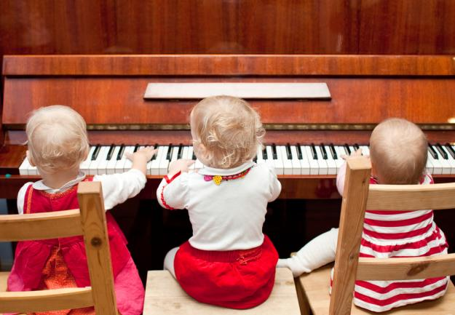
Музыкальное воспитание ребенка в семье – это одно из актуальных проблем современного образования. Всегда возникает вопрос, когда начинать музыкальное воспитание? Многие считают, что после 3 – 4 лет. И все-таки, многое говорит в пользу того, что ранний период в жизни ребенка необычайно важен.
Дети до четырех лет готовы учиться, хотят учиться, получают от учебы удовольствие. С самого рождения ребенок попадает в мир звуков, вслушивается в этот мир и старается его понять.
Особенно благотворное влияние на раннее музыкальное развитие ребенка оказывает пение матери. С пением матери связаны первые, важные музыкальные впечатления. Веками матери пели у колыбели ребенка самые нежные, задушевные песни. И первые воспоминания о пении матери у многих из нас связаны с ощущением счастья, любви, нежности.
Сегодня песня, в том числе у колыбели ребенка, все больше уходит из семейной жизни. Некоторые стесняются своего голоса, другие считают, что это ни к чему, когда есть такое огромное количество звучащей и поющей техники, и что вообще петь малышу – несовременно. У многих в нашей суматошной жизни голова занята другим, и им не до песен. А жаль.
Если хотите, чтобы ваши дети полюбили музыку, чаще пойте им. Пение мамы, пение других близких людей – самый лучший способ добиться того, чтобы ребенок с детства реагировал на музыку как на что-то приятное и радостное.
Иногда родители спрашивают: « А как быть, если у меня нет слуха, и я пою фальшиво?» На наш взгляд, главное в пении родителей эмоциональный контакт, музыкальная направленность общения, любовь к пению.
Выдающийся русский физиолог Бехтерев считал, что для развития музыкальности надо давать ребенку слушать музыку с самых ранних дней жизни. Музыка, которую вы предлагаете самому юному слушателю, должна быть высокохудожественной. Лучшие произведения музыкальной культуры.
Как организовать слушание музыки?
• Музыка должна иметь ясную мелодию, светлый характер.
• Музыка не должна звучать постоянно. В этом случае она не только перестает восприниматься как удовольствие и радость, но перестает восприниматься вообще.
• Музыка не должна звучать слишком громко.
• Не надо давать слушать музыку, если по каким-то причинам он к этому не расположен. Вы это почувствуете по реакции ребенка.
• Сначала длительность слушания музыки не должна превышать 2-3 минуты, постепенно увеличивая до 15 – 20 минут в день.
«Музыкальность – не врожденный талант, а способность, которая, как и каждая способность может быть развита. Любой ребенок, обученный должным образом, может стать музыкальным. Это не сложнее, чем говорить на родном языке».

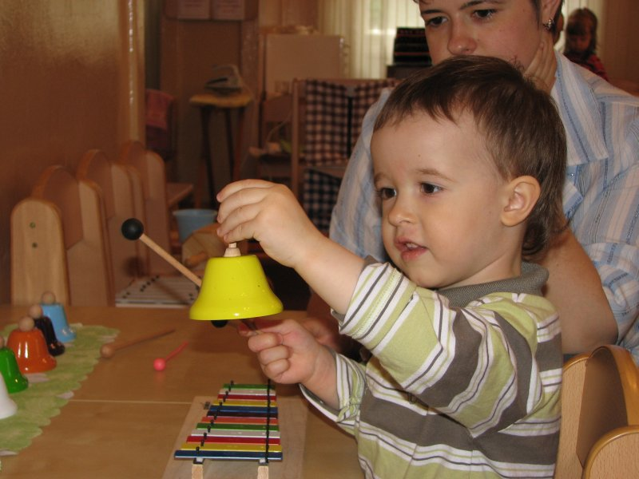

Во всём мире признано, что лучшие условия для развития ребёнка раннего возраста, в том числе и музыкального, создаются в семье. Это зависит от тех предпосылок и условий, которые определяют врождёнными музыкальными задатками, образом жизни семьи, её традициями, отношением к музыке и музыкальной деятельности.
Семьи имеют разный уровень музыкальной культуры. В одних, с уважением относятся к народной и классической музыке. Слушают вместе с ребёнком, понимают, какую радость и духовное удовлетворение приносит детям музыка, стараются дать им музыкальное образование, развить их способности.
В других семьях мало обеспокоены музыкальным воспитанием детей, даже с очень хорошими задатками, так как родители не видят в этом практической пользы. К музыке у них отношения лишь как к средству развлечения. В таких семьях ребёнок слышит в основном современную «лёгкую» музыку, потому что к «серьёзной» музыке его родители безразличны. Вместе с тем, в семье имеются все возможности для применения различных видов музыкальной деятельности, наиболее доступны пение и игр на детских музыкальных инструментах. Ребёнок без специальных занятий способен усвоить песни, которые он слышит.
Во многих семьях есть музыкальные детские музыкальные инструменты: металлофон, ксилофон, дудочка. Можно обуть игре на этих инструментах, если сами умеете подбирать мелодию по слуху. Иначе, дети будут видеть в этих инструментах лишь игрушки, предназначенные только для забавы. Музыкальное воспитание в домашних условиях проходит индивидуально и ребёнок чувствует себя защищённым, любимым и насыщенным положительными эмоциями.

